山东建筑大学计算机科学与技术学院
课程设计说明书

题 目： 客房信息管理系统设计-基本信息管理和会员升级管理
课 程： 数据库原理及应用课程设计
院 （部）： 计算机科学与技术学院
专 业： 软件工程
班 级： 软件162
学生姓名： 柳晓腾
学 号： 201611104055
指导教师： 孙倩
完成日期： 2019.1.11

山东建筑大学计算机科学与技术学院
课程设计任务书
设计题目 | 客房信息管理系统设计-基本信息管理和会员升级管理
已知技术参数和设计要求 | 1、 根据数据库原理与应用课程设计的结构，采用mysql进行系统设计与实现
设计内容与步骤 | - 需求分析  - 数据库设计  - 用SQL语句、触发器与存储过程等实现功能  - 课程设计说明书
设计工作计划与进度安排 | - 设计工作6学时  - 实现4学时  - 课程设计说明书2学时
设计考核要求 | - 考勤20%  - 课程设计说明书50%  - 答辩30%

指导教师（签字）： 教研室主任（签字）：

目录
1. 系统概述 4
1.1用户管理 4
1.2客房管理 4
1.3会员折扣管理 4
1.4会员升级管理 5
2．需求分析 6
2.1 数据流图 6
2.2数据字典 7
3. 数据库概念结构设计 11
3.1 实体分析 11
3.2 数据库概念结构设计 12
4.数据库逻辑结构设计 14
4.1 关系模型 14
4.2表与视图的设计 14
5 数据库物理设计及实施 16
5.1 创建数据库 16
5.2 创建表 16
6 功能实现 22
6.1 管理用户信息 22
6.2 客房信息管理 23
6.2会员折扣管理 25
6.4会员管理模块 26
7 总结 29
参考文献 30

1. 系统概述
酒店需要一个客房信息管理系统对旅客住宿情况进行管理。系统有两类用户：前台操作员和系统管理员。其中，前台管理员负责客房预订、入住登记、房客查询、收费管理等功能，系统管理员负责客房信息输入、客房信息查询、前台操作员管理、统计报表等功能。系统主要包括6大功能模块：基本信息管理、入住管理、会员管理、客房预订管理、收费管理、统计报表管理

1.1用户管理
增加一个用户信息，包括：用户类型、用户名、默认密码、真实姓名、年龄、性别；将指定用户的密码初始化为123456；修改用户的真实姓名、年龄、性别等基本信息；删除指定的用户；查询数据库中的所有用户，显示详细信息。

1.2客房管理
增加一个客房，包括：楼层号、房间号、标准、费用、地理位置等基本信息；修改和删除客房信息；按照楼层号、标准查询客房详细信息，若没有输入标准，则显示指定楼层的所有客房信息。其中，标准可以设置的值包括“大床房”、“标间”、“豪华套房”等；在修改客房费用时， 通过触发器在费用调整日志中，记录费用改变信息，包括：房间号、原费用、现费用、调整用户名、调整时间；根据楼层号和房间号查询费用修改信息。

1.3会员折扣管理
查询会员折扣基本信息，包括：会员类型、会员折扣；能够增加新的会员类型和折扣；能够修改和删除会员折扣信息。

1.4会员升级管理
若客户在酒店连续入住7天以上，则升级为“银卡”会员，若在一年内入住200天以上，则升级为“金卡”会员。在办理客户入住时，通过一个触发器调用该存储过程，自动完成升级过程。

2．需求分析

2.1 数据流图
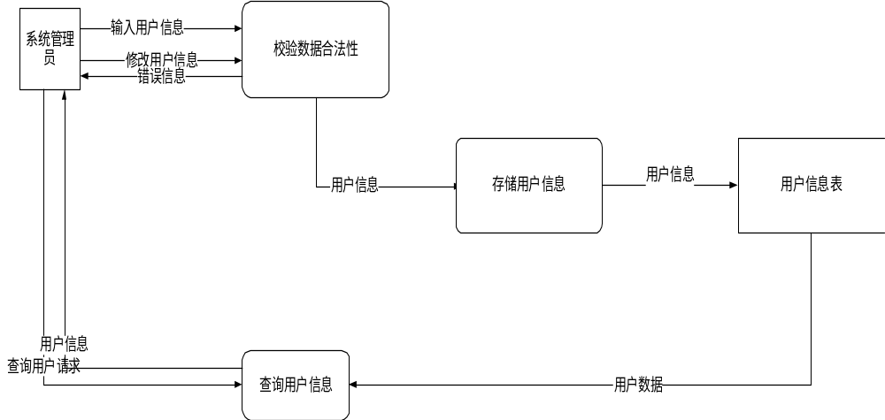
图2.1用户信息管理数据流图
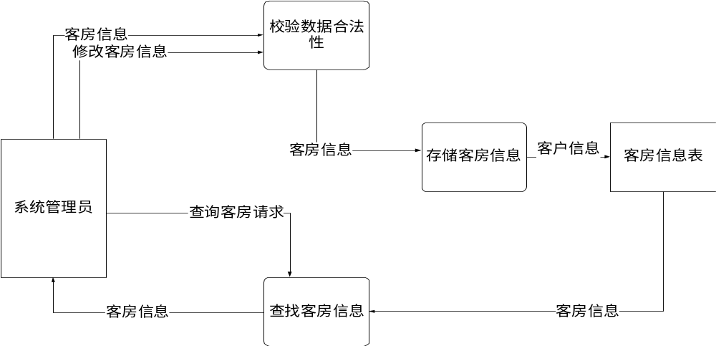
图2.2客房信息管理数据流图
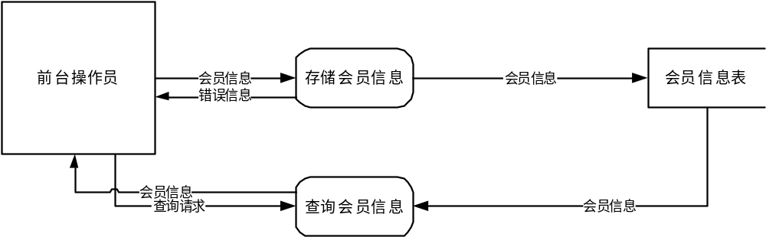
图2.3会员信息管理数据流图
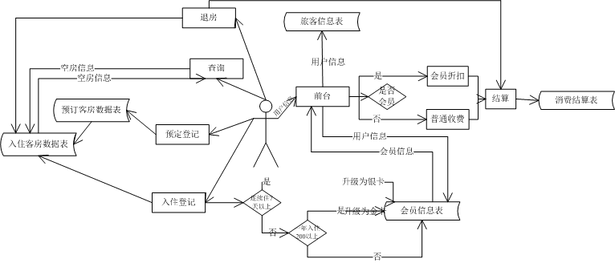
图2.4 数据流图

2.2数据字典
- 数据项定义
房间号编码规律如下：
前1位数字表示：楼层号
第2-3位数字表示：房间位置
如：房间号202表示2楼第2个房间
楼层号编码规律如下：
数字表示：楼层位置
如：楼层号2表示2楼
前台操作员、系统管理员编码规律如下：
数字表示：操作员工作编号
如：编号2表示该操作员工作编号为2
2.数据结构
用户表 （用户账号、用户类型、用户名、默认密码、真实姓名、年龄、性别）
会员表（会员类别、折扣）
客房表（房间号，楼层号，标准，地理位置，状态）
客房标准表（标准，费用）
修改记录表（房间号，原费用，现费用，调整用户名，调整时间）
3.数据流

表2.1数据流介绍
数据流名 | 用户信息 | 客房信息 | 会员信息 | 错误信息 | 查询客房请求 | 查询会员请求 | 查询用户的信息的请求 | 相应统计条件 | 入住信息 | 消费信息
说明 | 用户的基本信息 | 客房的基本信息 | 会员的基本信息 | 数据错误时的提示信息 | 查询客户信息的请求 | 查询会员信息的请求 | 查询用户信息的请求 | 系统管理员用于统计相关信息输入 | 入住相关信息 | 消费相关
数据流来源 | 系统管理员录入 | 系统管理员录入 | 系统管理眼录入 | 数据校验系统发出 | 系统管理员发出 | 系统管理员发出 | 系统管理员发出 | 系统管理员录入 | 入住表 | 消费表
数据流去向 | 用户表  系统管理员查看 | 客房表  系统管理员查看 | 会员表  系统管理员查看 | 系统管理员查看 | 查询客房系统 | 查询会员系统 | 查询用户系统 | 统计信息系统 | 统计信息系统 | 统计信息系统
组成 | 用户账号、用户类型、用户名、默认密码、真实姓名、年龄、性别 | 房间号，楼层号，标准，费用，地理位置，状态 | 会员类别、折扣 | 文字信息 | 请求消息 | 请求消息 | 请求消息 | 查询信息 | 入住时间，房间号，房间类型 | 入住时间，总消费

4.数据存储
用户表
会员表
客房表
客房标准表
修改记录表
5.数据处理:
用户管理：能够增加一个用户信息，能够将指定用户的密码初始化为123456；能够修改用户的真实姓名、年龄、性别等基本信息；能够删除指定的用户；能够查询数据库中的所有用户，显示详细信息。
会员信息管理：能够查询会员折扣基本信息能够增加新的会员类型和折扣；能够修改和删除会员折扣信息。
客房信息管理：能够增加一个客房，能够按照楼层号、标准查询客房详细信息、能够在修改客房费用时， 通过触发器在费用调整日志中，记录费用
记录改变信息：房间号、原费用、现费用、调整用户名、调整时间；能够根据楼层号和房间号查询费用修改信息。

3. 数据库概念结构设计

3.1 实体分析
用户（用户账号、用户类型、用户名、默认密码、真实姓名、年龄、性别）
会员（会员类别、折扣）
客房（房间号，楼层号，标准，地理位置，状态）
入住记录：入住的历史记录,
消费记录：在居住过程中的消费记录
这些实体间的语义描述如下：
一个用户管理多个客户信息，一个客户信息也可以被多个用户管理，一个客户可以对应多个客房，一个客房只能被一个客户预定，一个客户可以对应多个开房记录，消费记录，入住记录，而这些记录是一一对应的，即使一对一的关系。

3.2 数据库概念结构设计
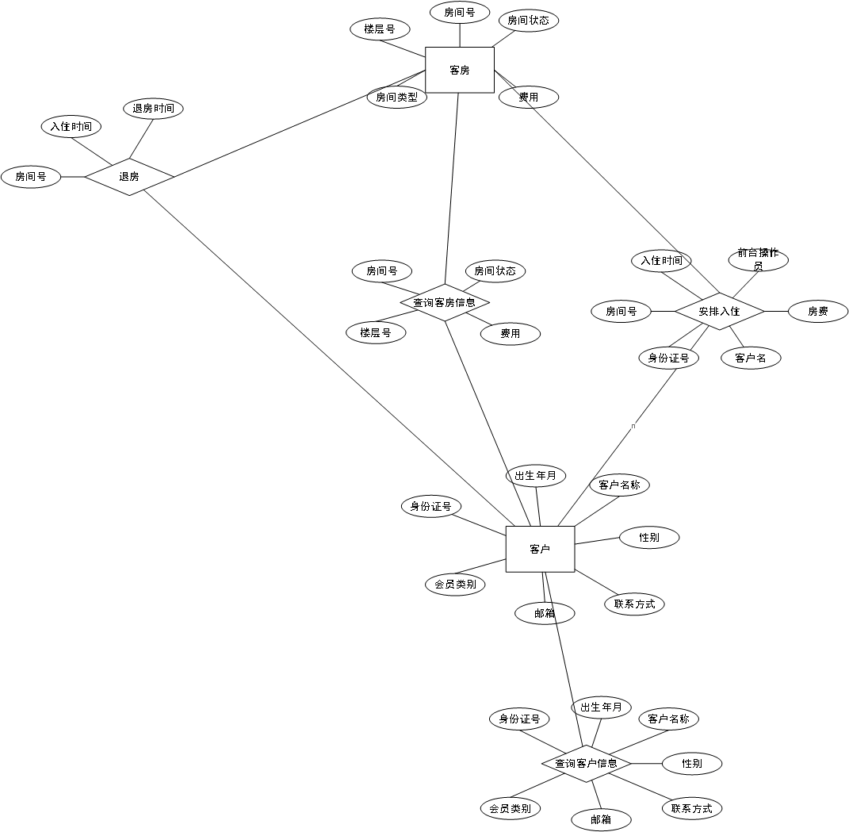

图2.1用户客房管理ER图

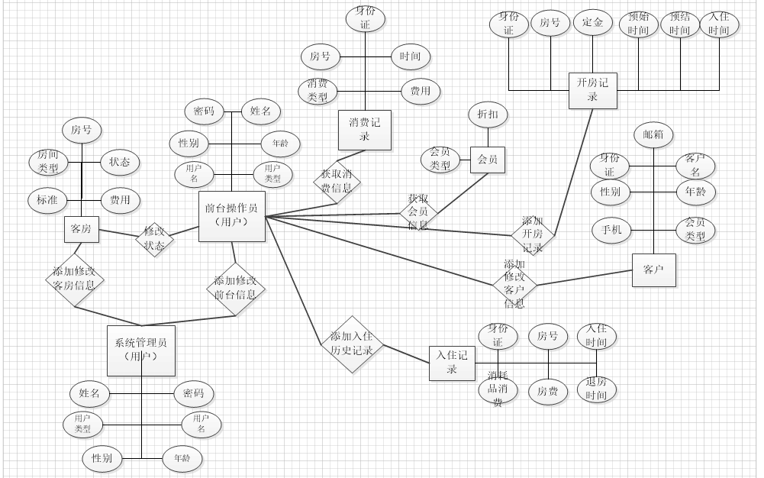
图2.1客房管理系统ER图

4.数据库逻辑结构设计

4.1 关系模型
表4.1关系模型表
关系名 | 属性及码 | 其他约束条件
用户 | 用户账号，用户类型，用户名，默认密码，真实姓名，年龄性别 | - 全部都不能为空  - 用户账号为主码，表示唯一的一个用户
客房 | 房间号，楼层号，标准，费用，地理位置，状态 | - 全部都不为空  - 房间号是主码  - 客房的标准与客房标准表中的标准对应，当客房标准表中的标准修改后，应当同时修改。。
会员 | 会员类别，折扣 | - 会员类型为主键，都不能为空
修改记录信息表 | 房间号，原费用，现费用，调整用户名，调整时间 | 1.房间号为主键，都不能为空
入住记录表 | 消费记录单号，开房记录单号，客户身份证，房号，消费时间，消费类型，总费用，备注，操作员编号，操作时间 | 1、除备注外，其余属性均不为空  2、开房记录单号、客户身份证、房号、操作员编号均为来自其他表的外键
消费记录表 | 入住记录单号，开房记录单号，客户身份证，房号，入住时间，退房时间，消耗品费用，房费，操作员编号，操作时间 | - 所有属性均不为空  开房记录单号、客户身份证、房号、操作员编号均为来自其他表的外键

不存在部分依赖与传递依赖，所以都为3NF

4.2表与视图的设计
表4.2用户基本信息表
字段名称 | 字段类型 | 字段长度 | 含义说明 | 空值情况
Uname | varchar | 15 | 用户名 | 不能为空
Uid | Int | 15 | 用户id | 主键，不能为空
Utype | varchar | 15 | 用户类型 | 不能为空
Upassword | varchar | 15 | 用户密码 | 不能为空
Trname | varchar | 15 | 用户真实姓名 | 不能为空
Uage | Int | 0 | 用户年龄 | 不能为空
Usex | varchar | 1 | 用户性别 | 不能为空
表4.3客房基本信息表
字段名称 | 字段类型 | 字段长度 | 含义说明 | 空值情况
RomeId | Varchar | 20 | 客房号 | 主关键字
FloorNumber | Varchar | 20 | 楼层号 | 不可为空
RoStandard | Varchar | 20 | 房间标准 | 不可为空
RoomState | Datetime | 20 | 状态 | 不可为空
RoomCost | Double |  | 房间费用 | 不能为空
表4.4会员基本信息表
字段名称 | 字段类型 | 字段长度 | 含义说明 | 空值情况
CusType | varchar | 10 | 会员类型 | 主键，不能为空
DisCount | Double |  | 折扣 | 不能为空
表4.5房间信息修改记录表
字段名称 | 字段类型 | 字段长度 | 含义说明 | 空值情况
RomeID | varchar | 3 | 房间号 | 主键，不能为空
Originalcost | varchar | 4 | 原费用 | 不能为空
Currentcost | int | 4 | 现在费用 | 不能为空
Adjustmenttime | datetime | 0 | 调整时间 | 不能为空
Adjustname | varchar | 1 | 调整用户名 | 不能为空
表4.6消费记录表
字段名 | 字段含义 | 字段类型 | 空值与否 | 主键 | 外键
CostId | 消费记录单号 | Varchar(15) | Notnull | 1
OpenRecordId | 开房记录单号 | Varchar(15) | Notnull |  | 1
CusIDcard | 客户身份证 | Varchar（20） | Notnull |  | 1
RoomId | 房号 | Varchar（10） | Notnull |  | 1
Time | 消费时间 | datetime | Notnull
CostType | 消费类型 | Varchar（10） | Notnull
AllTost | 总费用 | Double | Notnull
Remarks | 备注 | Varchar（30）
Uid | 操作员编号 | Varchar(15) | Notnull |  | 1
DoTime | 操作时间 | datetime | Notnull
表4.7入住记录表
字段名 | 字段含义 | 字段类型 | 空值与否 | 主键 | 外键
StayInRecordId | 入住记录单号 | Varchar(15) | Notnull | 1
OpenRecordId | 开房记录单号 | Varchar | Notnull |  | 1
CusIDcard | 客户身份证 | Varchar（20） | Notnull |  | 1
Roomid | 房号 | Varchar（10） | Notnull |  | 1
StayOutTime | 退房时间 | datetime | Notnull
OtherRate | 消耗品消费 | Double | Notnull
RoomRate | 房费 | Doublie | Notnull
Uid | 操作员编号 | Varchar(15) | Notnull |  | 1
DoTime | 操作时间 | datetime | Notnull

5 数据库物理设计及实施

5.1 创建数据库
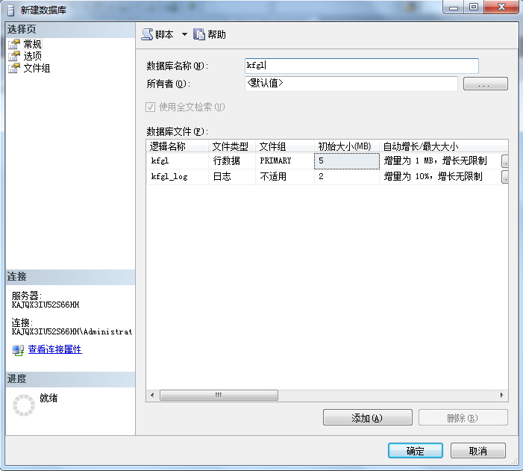

5.2 创建表
1.创建房间基本信息表
CREATE TABLE `room` (
`RomeId` varchar(20) NOT NULL,
`FloorNumber` varchar(20) NOT NULL,
`RoType` varchar(20) NOT NULL,
`RoomCost` double NOT NULL,
`RoomState` varchar(20) NOT NULL,
PRIMARY KEY (`RomeId`)
) ENGINE=InnoDB DEFAULT CHARSET=utf8;
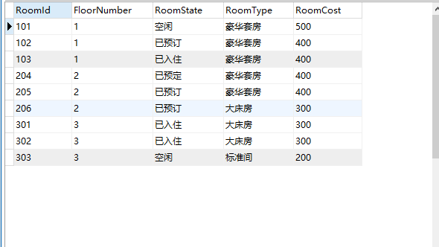
2.创建会员基本信息表
CREATE TABLE `VIP` (
`CusType` varchar(10) NOT NULL,
`DisCount` double NOT NULL,
PRIMARY KEY (`CusType`)
) ENGINE=InnoDB DEFAULT CHARSET=utf8;
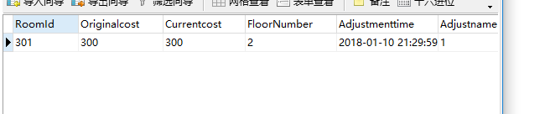
3.创建用户基本信息表
CREATE TABLE `user` (
`Uname` varchar(12) NOT NULL,
`Uid` int(6) NOT NULL,
`Utype` varchar(6) NOT NULL,
`Upassword` varchar(12) NOT NULL,
`TrName` varchar(8) NOT NULL,
`Uage` int(3) NOT NULL,
`Usex` varchar(2) NOT NULL,
PRIMARY KEY (`Uname`)
) ENGINE=InnoDB DEFAULT CHARSET=utf8;
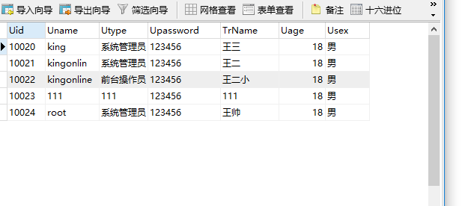
4.创建调整客户信息记录表
CREATE TABLE `adjust` (
`RomeId` varchar(20) CHARACTER SET utf8 COLLATE utf8_unicode_ci NOT NULL,
`Originalcost` double NOT NULL,
`Currentcost` double NOT NULL,
`Adjustmenttime` datetime DEFAULT NULL,
`Adjustname` varchar(12) DEFAULT NULL,
PRIMARY KEY (`RomeId`)
) ENGINE=InnoDB DEFAULT CHARSET=utf8;
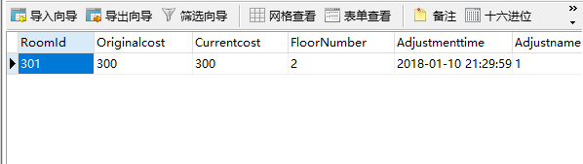
- 创建入住表
CREATE TABLE `stayinhis` (
`stayInHisId` varchar(15) NOT NULL,
`stayInId` varchar(15) NOT NULL,
`CusIDcard` varchar(20) NOT NULL,
`RoomId` varchar(10) NOT NULL,
`Uid` varchar(15) NOT NULL,
`StayInTime` datetime NOT NULL,
`StayOutTime` datetime NOT NULL,
`OtherRate` double DEFAULT NULL,
`RoomRate` double NOT NULL,
`DoTime` datetime NOT NULL,
PRIMARY KEY (`stayInHisId`),
KEY `stayInId` (`stayInId`),
KEY `CusIDcard` (`CusIDcard`),
KEY `RoomId` (`RoomId`),
KEY `Uid` (`Uid`),
CONSTRAINT `stayinhis_ibfk_1` FOREIGN KEY (`stayInId`) REFERENCES `stayin` (`stayInId`) ON DELETE CASCADE ON UPDATE CASCADE,
CONSTRAINT `stayinhis_ibfk_2` FOREIGN KEY (`CusIDcard`) REFERENCES `customer` (`CusIDcard`) ON DELETE CASCADE ON UPDATE CASCADE,
CONSTRAINT `stayinhis_ibfk_3` FOREIGN KEY (`RoomId`) REFERENCES `room` (`RoomId`) ON DELETE CASCADE ON UPDATE CASCADE,
CONSTRAINT `stayinhis_ibfk_4` FOREIGN KEY (`Uid`) REFERENCES `user` (`Uid`)
) ENGINE=InnoDB DEFAULT CHARSET=utf8;
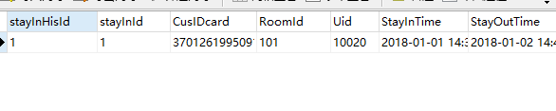
- 创建消费记录表
CREATE TABLE `costhis` (
`costHisId` varchar(15) NOT NULL,
`stayInId` varchar(15) NOT NULL,
`CusIDcard` varchar(20) NOT NULL DEFAULT '',
`RoomId` varchar(10) NOT NULL DEFAULT '',
`Uid` varchar(15) NOT NULL,
`Time` datetime NOT NULL,
`CostType` varchar(10) NOT NULL,
`AllTost` double NOT NULL,
`Remarks` varchar(30) DEFAULT NULL,
`DoTime` datetime NOT NULL,
PRIMARY KEY (`costHisId`),
KEY `stayInId` (`stayInId`),
KEY `CusIDcard` (`CusIDcard`),
KEY `RoomId` (`RoomId`),
KEY `Uid` (`Uid`),
CONSTRAINT `costhis_ibfk_1` FOREIGN KEY (`stayInId`) REFERENCES `stayin` (`stayInId`) ON DELETE CASCADE ON UPDATE CASCADE,
CONSTRAINT `costhis_ibfk_2` FOREIGN KEY (`CusIDcard`) REFERENCES `customer` (`CusIDcard`) ON DELETE CASCADE ON UPDATE CASCADE,
CONSTRAINT `costhis_ibfk_3` FOREIGN KEY (`RoomId`) REFERENCES `room` (`RoomId`) ON DELETE CASCADE ON UPDATE CASCADE,
CONSTRAINT `costhis_ibfk_4` FOREIGN KEY (`Uid`) REFERENCES `user` (`Uid`)
) ENGINE=InnoDB DEFAULT CHARSET=utf8;
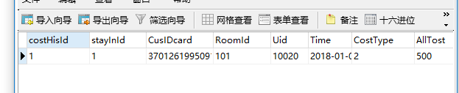

6 功能实现

6.1 管理用户信息
管理用户信息
1.增加用户信息
Insert into user(Uid,Uname,Utype,Upassword,Trname,Uage,Usex)
values('10025','root','系统管理员','','王帅','18','男');
执行结果如下
2.修改用户信息
update user
set Uid='10024',Uname='小黄',Utype='前台操作员',TrName='王敏',Uage=16,Usex='男'where Uid='10025';
执行结果如下：

3.删除用户信息
delete from user where Uid='10024'
4.查询用户信息
增加用户信息同时设置默认密码
CREATE TRIGGER `Upassword`
BEFORE INSERT ON `User`
FOR EACH ROW
if new.Upassword is null
then
set new.Upassword='123456';
end if
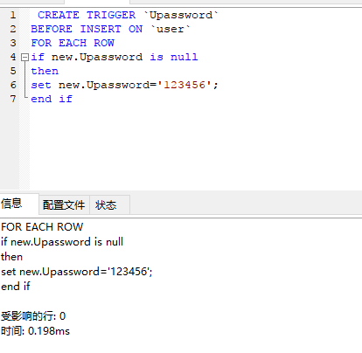
当执行插入时，会生成默认密码

6.2 客房信息管理
（1）客房信息管理
1.增加客房信息，能够增加一个客房
Insert into rome(RomeId,FloorNumber,Rotype,Roomcost,RoomState)VALUE("301","4","标准间","200","已预订")
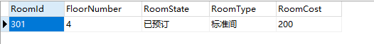
2.查询客房信息，能够按照楼层号、标准查询客房详细信息，若没有输入标准，则显示指定楼层的所有客房信息
select *
from room
where FloorNumber="4" or Roomtype="标准间"
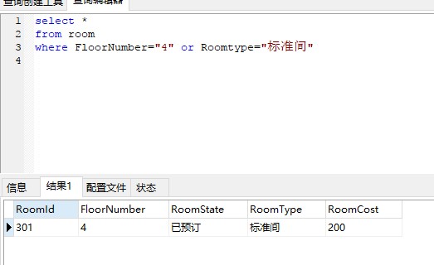
3.修改客房信息，能够修改客房
update roomset RoomId='109',FloorNumber='1',RoomState='已入住',RoomType='大床房',RoomCost=200where RoomId='101'
4.删除客房信息，能够删除一个客房
delete from room where Roomld='301'
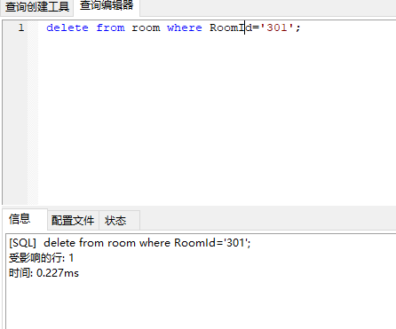
- 查询记录修改信息，能够根据楼层号和房间号查询费用修改信息
select *
from adjust
where RoomId="301" or FloorNumber="3"
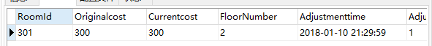

- 能够在修改客房费用时，通过触发器在费用调整日志中，记录费用改变信息。
CREATE TRIGGER `update_cost` AFTER UPDATE ON `room`
FOR EACH ROW
BEGIN
UPDATE adjust SET Originalcost=old.RoomCost where old.RoomId=adjust.RoomId;
UPDATE adjust SET Currentcost = new.RoomCost where old.RoomId=adjust.RoomId;
UPDATE adjust set Adjustmenttime = NOW();
end

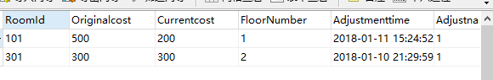

6.2会员折扣管理
- 询会员信息
Select *
From vip where CusType='黄金会员';
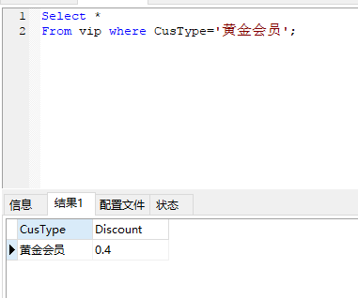
- 增加会员信息
Insert into vip(CusType,DisCount)VALUE("黄金会员","0.4",)
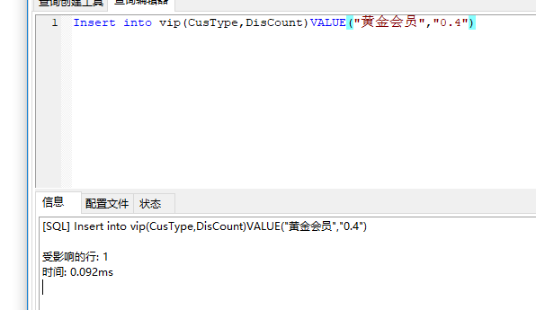
- 修改会员信息
update vip set CusType='白金会员',Discount='0.8' where CusType="黄金会员"
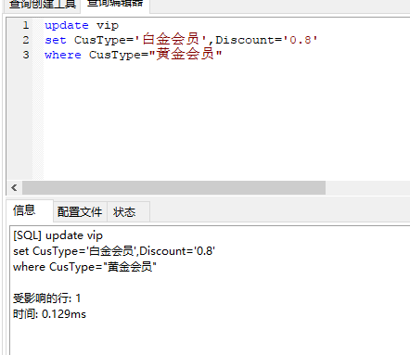
- 删除会员信息
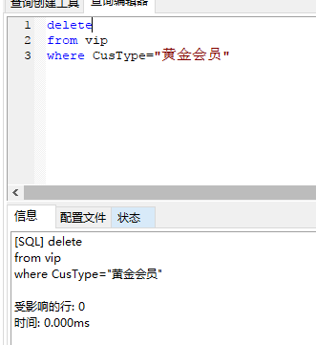

6.4会员管理模块
会员升级管理
//会员升级存储过程
CREATE
PROCEDURE updatevip (stayinrecordid0 VARCHAR(15))
BEGIN

DECLARE daynumber INT;
DECLARE daynumbers INT;
DECLARE finished INTEGER DEFAULT 0;
DECLARE stayintime0 DATE;
DECLARE stayoutime0 DATE;
DECLARE youbiao CURSOR FOR SELECT StayInTime,StayOutTime FROM stayinhis WHERE CusIDcard=(SELECT CusIDcard FROM stayinhis WHERE StayInRecordId=stayinrecordid0);
DECLARE CONTINUE HANDLER FOR NOT FOUND SET finished = 1;

SELECT StayInTime INTO stayintime0 FROM stayin WHERE OpenRecordId=(SELECT OpenRecordId FROM stayinhis WHERE StayInRecordId=stayinrecordid0);
SELECT StayOutTime INTO stayoutime0 FROM stayinhis WHERE StayInRecordId=stayinrecordid0;
select stayoutimeO;
SELECT DATEDIFF(stayoutime0,stayintime0)INTO daynumber FROM stayinhis WHERE StayInRecordId=stayinrecordid0;
select daynumber;
IF daynumber>=7 THEN
UPDATE customer SET CusType='银卡会员' where CusIDcard=（SELECT
CusIDcard from stayinhis where StayInRecordId=stayinrecordid0
）;
END IF;
OPEN youbiao;

time : LOOP
FETCH youbiao INTO stayintime0,stayoutime0;
IF finished= 1 THEN
LEAVE time;

SELECT DATEDIFF(stayintime0,stayoutime0) INTO daynumber FROM DUAL;
SELECT (daynumbers+daynumber) INTO daynumbers FROM DUAL;
SELECT daynumbers FROM DUAL;
END LOOP time;

CLOSE youbiao;

IF daynumbers >= 200 THEN
UPDATE customer SET CusType='金卡会员' where CusIDcard=（SELECT
CusIDcard from stayinhis where StayInRecordId=stayinrecordid0
）;
END IF;
END;

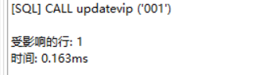
图6.1 会员升级
//删除存储过程
DROP PROCEDURE updatevip
//调用存储过程
CALL updatevip ('001')

7 总结
本次课设，从刚开始建表，到各个部分的实现，感觉是一个温故知新的过程，对于很多当时上课没有学好学明白的事情又重新学了一遍，包括触发器，存储过程的实现，因为我这次是使用mysql做的课程设计，想用sqlserver里的存储过程实现一些功能，但是发现语法不对，在后来的写代码的过程也是比较艰辛，在后来数次修改之后把自己的任务完成了，学到了触发器的使用，在刚开始时不太清楚怎么用mysql中的存储过程，特别是实现一个模糊查询时没有实现，后来经过查找相关资料，学会了怎么实现模糊查询，最后实现了自己所要实现的任务，收获良多。

参考文献
[1] 萨师煊,王珊.数据库系统概论[M].北京:高等教育出版社,2006.
[2] 甘仞初.管理信息系统[M].北京:机械工业出版社,2002.
[3]基于关系数据库的关键词查询[J]. 林子雨,杨冬青,王腾蛟,张东站. 软件学报. 2010(10)
[4]S-CBR:基于数据库模式展现数据库关键词检索结果[J]. 彭朝晖,张俊,王珊. 软件学报. 2008(02)
[5]基于属性表的RDF数据存储系统研究[D]. 陶承恺. 2013
[6]WEB数据库接口技术及应用[J]. 李平,刘彬. 计算机系统应用. 2001(05)
[7]利用ASP技术访问数据库技术探讨[J]. 王珂玲. 湖南轻工业高等专科学校学报. 2000(01)
[8]XML的关系数据库技术与应用[J]. 骆炎民,张全伙. 华侨大学学报(自然科学版). 2003(03)
[9]SQL Server数据库应用系统中数据完整性的设计与实施[J]. 刘敏贤. 航空计算技术. 2002(02)
[10]基于SQL Server视图的数据库安全模型的研究[J]. 陆静平,何玉林. 计算机工程与应用. 2002(09)

